Учебно-курсовой комбинат «Актуальные знания»,
Российская ассоциация
преподавателей английской литературы,
Общественная комиссия по изучению и популяризации творческого наследия С. В. Тютюкина

приглашают к участию в международной научно-практической конференции

«История и культура: прошлое, настоящее, будущее.
Чтения памяти профессора С. В. Тютюкина»

Дата проведения – 30 октября 2021 года.
Конференция пройдет в онлайн-формате на платформе Zoom.
В рамках пленарного заседания прозвучат
доклады членов оргкомитета и других известных исследователей.
По итогам конференции будет опубликован сборник статей с последующей загрузкой в РИНЦ. Сборник рецензируется, статьи проверяются на плагиат.
Доклады для очного участия принимаются до 15 октября 2021 года включительно. К 23 октября будет готова и разослана участникам окончательная программа выступлений.
Материалы для заочного участия (только публикация в сборнике) принимаются до 30 октября 2021 года включительно.

Основные направления работы конференции:
- Актуальные проблемы отечественной истории
- Актуальные проблемы всеобщей истории
3. История русской культуры и философии
4. Социально-экономические аспекты истории и современности
5. История государства и права
6. История науки и техники
7. История, философия и методология психологии и педагогики
8. История в зеркале литературы
9. Актуальные проблемы историографии и источниковедения

Оргкомитет конференции
Доктор исторических наук, профессор, академик РАН И. Х. Урилов – Почётный председатель оргкомитета,
Доктор филологических наук, доцент, Президент Российской ассоциации преподавателей английской литературы Е. В. Сомова (Московский педагогический государственный университет, Московский государственный лингвистический университет, МГЛУ) – Председатель оргкомитета,
Доктор биологических наук В. Б. Соловьев (УКК «Актуальные знания) – заместитель Председателя оргкомитета.
Доктор исторических наук И. М. Пушкарёва (Институт российской истории РАН),
Доктор исторических наук, профессор Г. З. Иоффе (Канада),
Доктор исторических наук, профессор В. И. Бакулин,
Доктор исторических наук, профессор В. Ю. Карнишин (Пензенский государственный университет),
Доктор гуманитарных наук Ёсиро Икэда (Токийский университет, Япония),
Доктор философии, заслуженный профессор истории Университета Северной Каролины в Чапел-Хилле Д. Дж. Рейли (США),
Кандидат исторических наук, доцент В. И. Ерыгина (Белгородский институт развития образования),
И. С. Удальцов (МГИМО МИД России) – секретарь оргкомитета, координатор пленарного заседания.
Кандидат философских наук, доцент А. С. Дудкин (УКК «Актуальные знания) – секретарь оргкомитета, координатор конференции.

Заявку на участие в конференции необходимо высылать по адресу:
rkmi-konf@mail.ru
К письму необходимо прикрепить файлы с материалами для публикации и анкетой участника конференции. В имени файла с материалами необходимо указать номер секции и фамилию первого автора (1-Иванов). В имени файла анкеты необходимо указать фамилию автора (анкета-Иванов). После отправки письма в течение 1 – 2 рабочих дней будет выслан наш ответ, к которому, в случае принятия материалов к участию, будут приложены реквизиты для оплаты организационного взноса.
В случае если в течение 3 дней ответ не пришел, отправьте запрос повторно.

ОРГАНИЗАЦИОННЫЙ ВЗНОС СОСТАВЛЯЕТ 800 РУБЛЕЙ.
В стоимость входит публикация статьи в объеме 3-х страниц
и сборник материалов конференции в электронном виде
Размер статьи может быть увеличен, в данном случае размер оргвзноса увеличивается на 200 рублей за каждый дополнительный лист.
Дополнительные материалы:
- Печатный экземпляр сборника (доставка почтой)  - с доставкой за пределы Российской Федерации | 600 руб.  1200 руб
Диплом участника в электронном виде | 100 руб.

Последний день приема материалов для печати в сборнике материалов – 30 октября 2021 года.
Оплата оргвзноса принимается до 1 ноября 2021 года включительно!
Внимание: заявки на очное участие принимаются только до 15 октября 2021 года включительно. Статью для публикации можно прислать позже, до 30 октября.
Расписание онлайн-выступлений докладчиков будет разослано участникам 23 октября 2021 года.
Сборник в электронном варианте будет готов и подписан в печать 12 ноября 2021 г, 28 ноября 2021 года печатные материалы будут изданы в типографии ООО «Конверт»

Правила оформления статьи:
1. Размер шрифта – 14, гарнитура – Times New Roman; интервал – 1,5; поля стандартные.
2. Таблицы и рисунки должны иметь заголовки. Название и номера рисунков указываются под рисунками, названия и номера таблиц – над таблицами. Таблицы, схемы, рисунки, формулы, графики не должны выходить за пределы указанных полей (шрифт в таблицах и на рисунках – не менее 11 пт). ФОРМУЛЫ ВСТАВЛЯЮТСЯ ТОЛЬКО ОБЪЕКТОМ MICROSOFT EQUATION!
3. Наличие списка цитируемой литературы обязательно. Список литературы – в конце текста оформленный согласно ГОСТ.
4. Сноски только концевые – в квадратных скобках, с указанием номера источника в соответствии с приведенным в конце статьи списком литературы (например: [1]);
5. НЕ ИСПОЛЬЗОВАТЬ автоматическую расстановку сносок для списка использованной литературы;
6. Переносы в словах не ставить.
7. В электронном варианте каждая статья должна быть в отдельном файле.
8. Первым в статье должно идти заглавие (ПРОПИСНЫМИ БУКВАМИ, жирный шрифт, выравнивание по центру). После заглавия, перед текстом аннотации статьи – Фамилия, И.О. автора, на следующей строке – название организации участника, город (см. ниже правила оформления).
9. Обязательно наличие аннотации и ключевых слов на русском (до основного текста) и английском (после списка литературы) языках.
10. Число соавторов не ограничивается.
11. Строго запрещено цитировать одного и того же автора более 3 раз.

Пример оформления «шапки» статьи:

ИСТОРИЯ МАРКСИЗМА В РОССИИ
Иванова И.И.
Московский государственный педагогический университет, Москва

В статье исследуются исторические аспекты развития марксизма в России.
Ключевые слова: история марксизма, марксизм в России.

Текст статьи. Текст статьи. Текст статьи. Текст статьи. Текст статьи. Текст статьи. Текст статьи. Текст статьи. Текст статьи. Текст статьи. Текст статьи. Текст статьи. Текст статьи. Текст статьи. Текст статьи. Текст статьи. Текст статьи. Текст статьи.

Анкета участника:

1 | Фамилия, имя, отчество автора(ов)
2. | Форма участия (очная или заочная)
2 | Название статьи и количество страниц
3 | Номер секции конференции
4 | Место работы/учебы (полное название учреждения, без сокращений), Город
5 | Должность, ученая степень, ученое звание
6 | Домашний почтовый адрес (с индексом) на который следует выслать материалы конференции и ФИО получателя
7 | E-mail
8 | Телефон для контактов
9 | Необходим ли сборник трудов в печатном виде? (1 экз. 600 руб, с доставкой за пределы Российской Федерации – 1200 руб)
10 | Нужна ли справка, о факте принятия материалов к печати (да/ нет)
11 | Необходим ли электронный диплом участника конференции (да/ нет) (100 руб.)
Материалы для участия необходимо высылать по адресу:
rkmi-konf@mail.ru

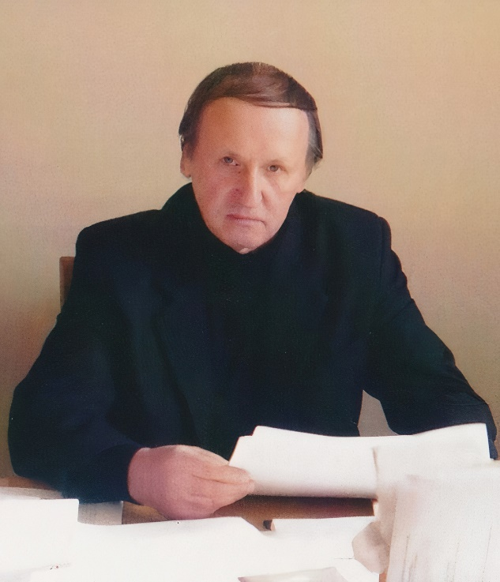

Профессор С. В. Тютюкин (29.09.1935 – 26.10.2019)
Основные даты жизни и творчества

1943 – 1953 – учился в московской школе №167 (окончил школу с золотой медалью).
1953 – 1958 – учился на историческом факультете МГУ (окончил университет с красным дипломом).
1958 – 1963 – работал в Институте истории АН СССР (включая командировку в МИД СССР).
1963 – 1966 – учился в аспирантуре Института истории АН СССР.
1966 – 1968 – работал в Институте этнографии АН СССР.
1967 – защитил кандидатскую диссертацию на тему «Идейная борьба в рабочем движении России в 1914 – 1917 гг.».
1968 – 2015 – работал в Институте истории АН СССР (позднее переименованном в Институт истории СССР АН СССР и Институт российской истории РАН).
1972 – опубликовал монографию «Война, мир, революция. Идейная борьба в рабочем движении России 1914 – 1917 гг.».
1973 – 1992 – работал в составе редколлегии журнала «Исторические записки».
1981 – опубликовал монографию «Первая российская революция и Г. В. Плеханов: из истории идейной борьбы в рабочем движении России в 1905 – 1907 гг.».
1983 – защитил докторскую диссертацию на тему «Первая российская революция и Г. В. Плеханов».
1984 – 1987 – работал в должности заведующего сектором истории исторической науки Института истории СССР АН СССР.
1985 – награждён медалью «Ветеран труда»
1990 – 1995 – работал в составе редколлегии журнала «История СССР» («Отечественная история»).
1991 – опубликовал монографию «Июльский политический кризис 1906 г. в России».
1995 – 2007 – работал на посту главного редактора журнала «Отечественная история».
1996 – опубликовал (в соавторстве с В. В. Шелохаевым) монографию «Марксисты и русская революция».
1997 – награждён медалью «В память 850-летия Москвы» за «значительный вклад в развитие Москвы».
1997 – опубликовал монографию «Г. В. Плеханов. Судьба русского марксиста».
1997 – 1998 – работал в должности председателя Научного совета РАН по истории революций в России.
1997 – 2000 – работал в должности президента Международной комиссии Международного комитета исторических наук «История революций России»
1999 – присвоено учёное звание профессора.
2002 – опубликовал монографию «Меньшевизм: страницы истории».
2007 – награждён медалью «Г. В. Плеханов» Фонда Плеханова.
2012 – опубликовал монографию Александр Керенский. Страницы политической биографии (1905 – 1917 гг.)».
2013 – 2019 – работал в составе редсовета журнала «Российская история».
2013 – 2019 – работал в должности заместителя председателя Научного совета РАН по истории социальных реформ и революций в России.
Кроме того, С. В. Тютюкин на протяжении многих лет входил в состав экспертного совета по отечественной истории ВАК РФ, в том числе занимал должность заместителя председателя совета; сотрудничал с Российским гуманитарным научным фондом (РГНФ), в том числе занимал должности заместителя председателя экспертного совета по истории, археологии и этнографии и координатора секции «Отечественная история ХХ века»; был членом Научного совета по программе фундаментальных исследований Отделения историко-филологических наук РАН «Русская культура в мировой истории»; вёл преподавательскую работу в Институте переподготовки и повышения квалификации МГУ (профессор кафедры истории); выступал с публичными лекциями; работал в составе учёного и диссертационного советов ИРИ РАН, а также учёного совета Музея современной истории.
